Задание №5. Часть 1
Работа с файловой системой Linux

Файловая система. Создать структуру каталогов, ссылки (жесткие) и символические ссылки (гибкие), соответствующие варианту индивидуального задания. Выполнить указанные в задании действия над каталогами, файлами, ссылками. На ряду с соответствующим фрагментом истории также в качестве подтвержения вывести содержимое директории рекурсивно (ls -R) и в виде дерева (tree). Вариант по номеру в (моем) журнале и определяет изображение в виде дерева, по которому вам нужно создать набор файлов, папок и ссылок. В отчете обязательно привести свое изображение.
Для всех вариантов выполнить следующие действия:
    - Создать ссылки (синие линии) и символические ссылки (красные линии).
    - Привести протокол выполненных действий с помощью команды history.
    - Провести ряд экспериментов, иллюстрирующих доступ к файлам по основным именам, по ссылкам и по символическим ссылкам. Для доступа использовать редактор vi (или gvim).
    - Провести ряд экспериментов, иллюстрирующих реакцию системы на удаление файла, на который имеются ссылки, и файла, на который имеются символические ссылки. Проверять результаты командой ls -la. (Самый важный пункт!)
    - Уничтожить созданные подкаталоги и файлы в них, используя команды rmdir и rm. Вместе с этим попробовать: удалить файл, удалить набор файлов, удалить директорию, удалить директорию вместе со всеми вложенными в нее файлами, переименовать файл.
Варианты заданий.
Создайте структуру каталогов в соответствии с вариантом. Черными линиями представлена вложенность файлов/подкаталогов в каталоги. Синими линиями представлены ссылки. Красными линиями - символические ссылки. Стрелка на красной линии указывает на целевой файл ссылки. Файлы создаются копированием ранее созданного файла командой cp с внесением в копии некоторых изменений. Ссылки создаются командой ln, символические ссылки - ей же, но с ключом -s:
Таблица 1. Графическая иллюстрация вариантов заданий
Вариант 1.  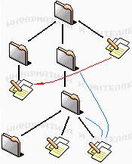 | Вариант 6.  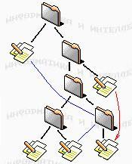
Вариант 2.  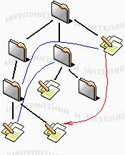 | Вариант 7.  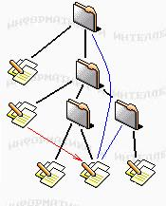
Вариант 3.  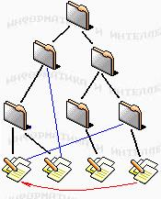 | Вариант 8.  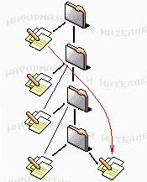
Вариант 4.  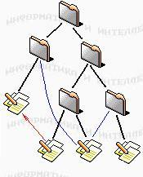 | Вариант 9.  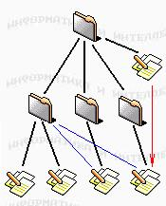
Вариант 5.  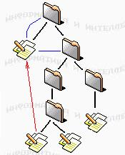 | Вариант 10.  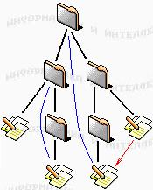

3.3. Консольный текстовый редактор. Освоить работу с консольным текстовым редактором vi. Если графический интерфейс работает корректно, то лучше использовать gvim. Изучить сочетания клавиш для выполнения часто применяемых команд в объеме, описанном в Приложении. Создать и отредактировать текстовый файл с произвольным содержанием, привести скриншоты.

3.4. Освоить работу с файловым менеджером Ranger. Изучить сочетания клавиш для выполнения часто применяемых команд: пометить (v), копировать (yy), удалить (F8), вырезать (dd), вставить (pp), переименовывать (cw) файлы. Привести скриншоты выполнения указанных операций.

3.5. Сохранить историю команд в файл и включить ее в отчет наряду со скриншотами.
history –w ~/history.txt.

Контрольные вопросы.
- Какие ключи команды ls Вы знаете и зачем они нужны?
- Являются ли в Linux директории файлами?
- В чем принципиальное отличие файловой системы Linux от файловой системы Windows?
- Чем (жесткие) ссылки отличаются от (гибких) символических ссылок? Как их отличить в командной строке?
- Как изменить пользователя в командной строке? Как узнать имя текущего пользователя в командной строке?
- Создание и копирование файлов и папок в Linux?
- Перемещение и удаление файлов и папок в Linux. Какой командой можно переименовать файл или папку в Linux?
- Что означают символы ~, ., ..,- при работе в командной строке.
- Основные команды редактора vi.
- Основыне команды файлового менеждера ranger.

